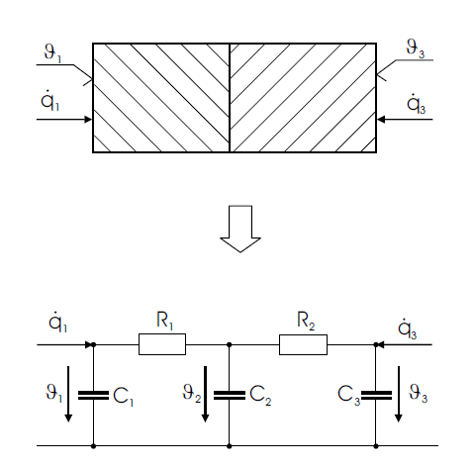

Beuken Modell nach [1]

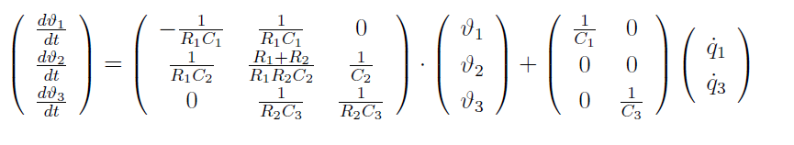

Differentialgleichung der Wand in Matrizenschreibweise [1]

[1] Wimmer: Thermisch-Energetische Gebäudesimulation, Dissertation Universität Kassel, 2004